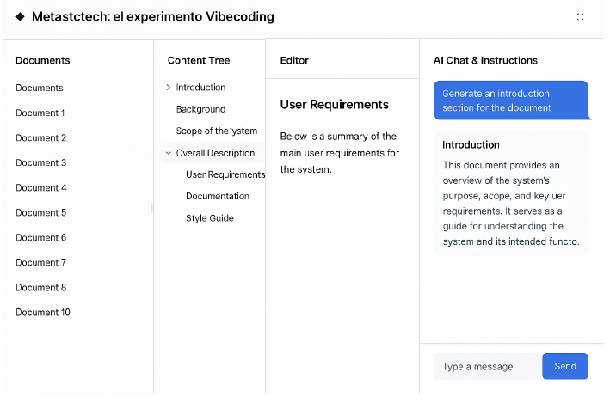

Preguntas pendientes para reunión de análisis

**Carpetas de documentos (Proyectos)**

* ¿Cuál es la interpretación de documentos “Documents”?
* ¿Queremos gestionar los documentos por carpetas?
* ¿Los documentos son específicos por usuario?
* ¿Necesitamos clasificar los documentos de entrada (Principal)?

¿Para qué?

**Conflictos de concurrencia**

* ¿Cómo debe funcionar la interacción entre usuarios?

Cada usuario trabaja en un WorkSpace con sus documentos de entrada y su documento funcional.

Si es necesario interactuar en un mismo documento:

* ¿Se pueden subir documentos mientras otro usuario edita un funcional?
* ¿Solo pueden editar y guardar?
* Se bloquea por proyecto. (si un usuario está en una carpeta de proyecto ningún usuario puede ingresar)

**Creación de documento funcional**

* Una vez creado el documento funcional no se puede pedir que regenere nuevamente.
* ¿Usaremos una plantilla genérica para la generación del documento funcional?
* ¿Se puede eliminar documentos?

¿Se puede alterar los elementos en el “Content Tree”?

Si: ¿Dónde hacemos la modificación?

No

Suposiciones:

* El usuario se registra.
* Tener carpetas de proyectos.
* Solo un usuario puede trabajar en una carpeta de proyectos (Workspace).
* Chat Ask: Se utiliza el chat para copiar y pegar en el editor.
* Solo se puede generar el documento funcional
* No se puede agregar ni eliminar documentos una vez generado el documento funcional base. (Botón: Crear funcional)
* No se puede modificar el “Content Tree” (ya que utilizamos una plantilla fija)
* Se puede agregar nuevos nodos.